0.39 verzió
Mostantól lehetőség van a Dolgozók adatai fülön a Munkaköri szakmai/orvosi vizsgálatok nyomtatványainak tároltan történő feldolgozására. A nyomtatványon szerepel a kilencjegyű azonosító is, melyet az Aláírások lapon lehet felvenni és rögzíteni.
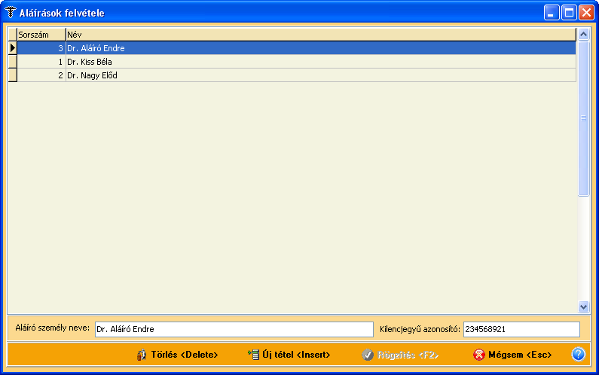
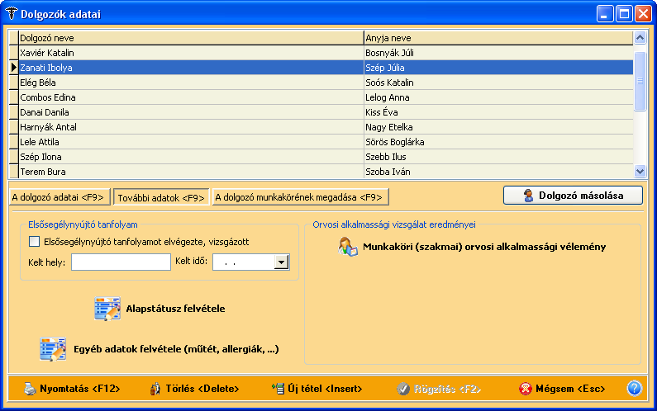
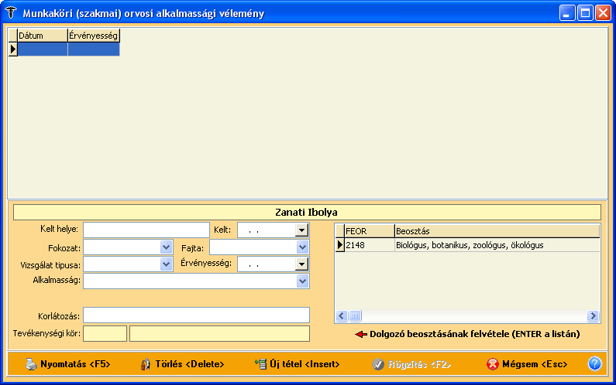
Ha kiválasztunk egy dolgozót és rákattintunk a jobb oldali Munkaköri (szakmai) orvosi alkalmassági vélemény-re, akkor a fenti ablakot látjuk.
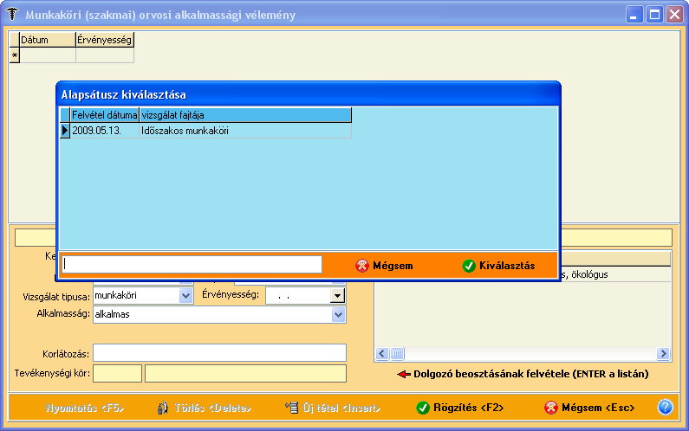
Ha bal oldali üres mezőbe bárhová szeretnénk írni, felugrik egy kék tábla, ahonnét kiválasztjuk az Alapstátusnak megfelelő vizsgálatot, hiszen erre kívánjuk a nyomtatványt kiállítani. A kiválasztás után a felső mezőbe visszakereshető módon beírja program a vizsgálati dátumát. Az érvényesség mezőbe pedig + 1 évvel rögzít. Ha ettől eltérő lenne az érvényesség, azt kézzel kell beállítani. 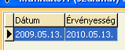
Könnyítésképpen, ha elkezdjük kitölteni a Kelt helye: mezőt, segítséget kapunk a programtól.
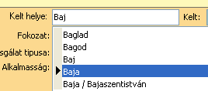
A nyomtatványon már szerepelni fog a kilencjegyű azonosító is.
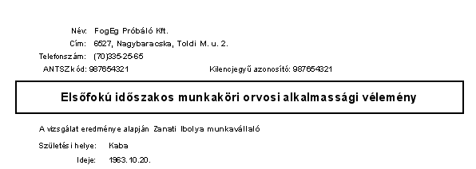
Az alkalmassági vizsgálatoknál a Gépjárművezetői nyomtatványon is szerepel már a kilencjegyű azonosító. A vizsgálat napjához hozzáad a program 5 évet és az érvényességet így jeleníti meg. Ha ettől eltérő az érvényesség, akkor azt kézzel kell beállítani.
